***Отчёт по лабораторной работе №4***

***Студент гр. И-3-21***

***Асанов Осман***

По дисциплине: Алгоритмизация и программирование

Цели: научиться использовать символьный тип.

Оборудование: ПК

Я выполнил данное задание этим кодом:

1)Код:

#include <iostream>

using namespace std;

void main()

{

char st[6];

char ch;

cout << "type character and press Enter : ";

cin >> st;

ch = st[0];

st[0] = st[4];

st[4] = ch;

cout << "the result is :" << st;

cin.get();

cin.get();

}

Скриншот консоли: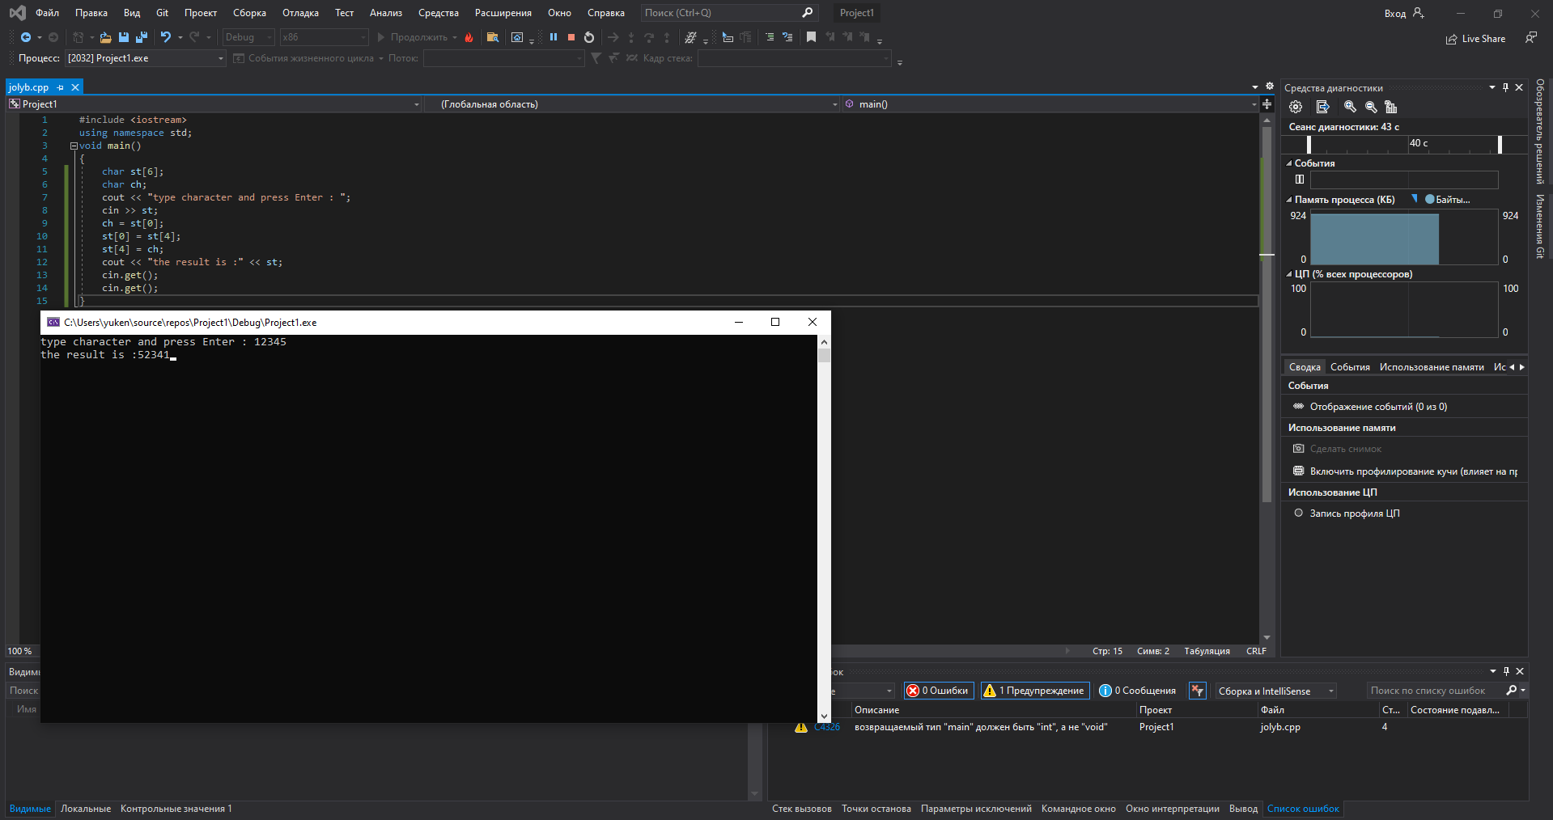

В процессе выполнения 1 задания, я исправил ошибки и выполнил условие задания. Код работает исправно.

2)Код:

#include <iostream>

using namespace std;

void main()

{

double a, b;

char yt;

cout << "type first character: ";

cin >> a;

cout << "\n" << "type second character: ";

cin >> b;

cout << "\n" << "type plus or minus: ";

cin >> yt;

if (yt == '+') {

cout << "\n" << a + b;

}

else {

cout << "\n" << a - b;

}

}

Скриншот консоли:

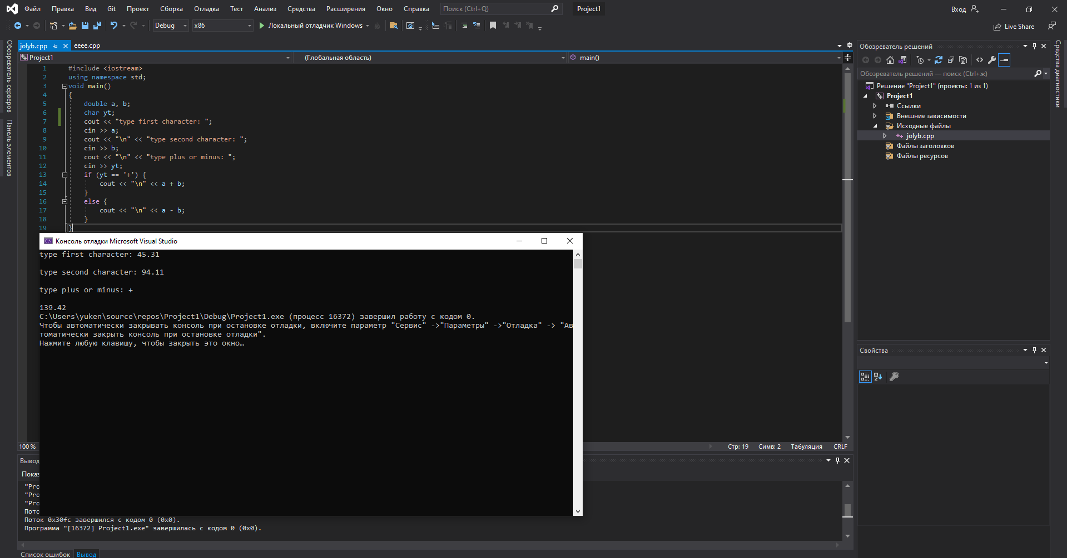

2)Чтобы выполнить данное задание, используем переменную double и условие if, else.